ВЕСНА
Тематический словарь
Апрель, апрельский, верба, весенний, весна, грач, грязно, грязный, долгожданная, звенеть, капель, капелька, капля, ласточка, май, майский, март, мартовский, месяц, оттаять, оттепель, почка, пригревать, проталина, прохлада, прохладный, ранняя, распускаться, река, ручеек, ручей, рыхлый, солнечный, сосулька, сыро, сырой, тепло, теплый, удлиняться, укорачиваться, холодно, холодный, черемуха.
Веселая зарядка для пальчиков
Удары по столу подушечками пальцев, начиная с мизинца к большому пальцу, на каждый ударный слог.
Утром снова солнце встанет,
Будет сильно припекать,
По крыльцу забарабанит,
Капель веселая опять.
Сосчитай до пяти
Одна большая сосулька – две большие сосульки, ...
Один мартовский день –...
Один быстрый ручеек –...
Когда так говорят?
Весенний дождь лишним не бывает.
Май лес наряжает, лето в гости ожидает.
Весна красна цветами, а осень снопами.
Март с водою, апрель с травою.
Назови ласково
Ручей – ручеек.
Почка –...
Проталина –...
Солнце –...
Закончи предложение
Март, апрель и май – это весенние...
Капель, проталины и сосульки – все это приметы....
Измени по образцу
Март – мартовский.
Апрель –...
Май –...
Весна –...
Употреби словосочетание в нужной форме
Что? – Ранняя весна.
Ждем прихода чего?...
Подготовиться к чему?...
Ожидать что?...
Наслаждаться чем?...
Мечтать о чем?...
Скажи наоборот
Весна – осень.
Оттепель –...
Ранняя –...
Похолодание –...
Мокро –...
Какое слово самое короткое?
Апрель, весна, май, проталина.
Март, месяц, сосулька, тепло.
Сыро, оттепель, весенний, холодно.
Вставь в предложение пропущенное слово
Уже появляются первые ... на деревьях.
Скоро вернутся ... птицы.
Май – это ... месяц весны.
Измени по образцу
Месяц – месяцы.
День –...
Капля –...
Почки –...
Сосулька –...
Проталина –...
Что общего и чем отличаются друг от друга?
Осень и весна.
Ранняя весна и поздняя весна.
Что лишнее?
Март, апрель, май, весна.
Грязно, весело, сыро, холодно.
Капель, сосулька, листопад, проталина.
Какое слово отличается от других?
Почка, почка, дочка, почка.
Апрель, капель, апрель, апрель.
Капля, капля, цапля, капля.
Хитрые вопросы
Чего больше – весенних месяцев или весенних дней?
Чего меньше – весенних дней или дней недели?
Чего больше – времен года или весенних месяцев?
Что не так?
Подснежники распускаются в январе.
Весной дни становятся короче, а ночи длиннее.
Какое слово не подходит?
Весна, весенний, веснушка, весло.
Сырой, сыро, отсыреть, сыр.
Капель, капать, копать, капелька.
Собери предложение
После, наступает, зимы, весна.
Весной, цветы, первые, появляются.
За, идет, апрель, мартом.
Отгадай загадки
На ветках – плотные комочки,
В них дремлют клейкие листочки.
(Почки)
К маме-речке бегу
И молчать не могу.
Я ее сын родной.
А родился я весной!
(Ручей)
Прилетает к нам с теплом,
Путь проделав длинный.
Лепит домик под окном
Из травы и глины.
(Ласточка)
Что за весенняя черная птица
Любит за плугом ходить
И кормиться?
(Грач)
Будто снежный шар бела,
По весне она цвела,
Нежный запах источала.
А когда пора настала,
Разом сделалась она
Вся от ягодок черна.
(Черемуха)
Летом бежит, зимой спит,
Весна настала – опять побежала.
(Река)
Запомни пары слов
Прочитайте ребенку пары слов. Обратите внимание ребенка на то, что слова связаны между собой по смыслу. Затем назовите первые слова пар, а ребенку предложите вспомнить вторые слова.
Кораблик – ручеек.
Шуба – куртка.
Птицы – гнезда.
Листья – почки.
Зима – весна.
Солнце – капель.
Снеговик – лужа.
Март – апрель.
Когда так говорят?
Ласковое слово – что весенний день.
Рис. 115. Где чей инструмент?
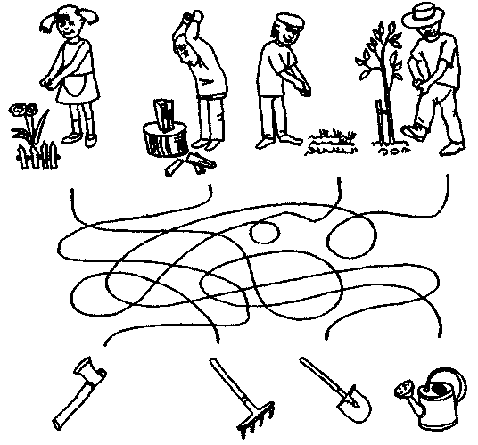
Рис. 116. Эти грачи возвращаются с юга. На самом деле они все одинаковой величины, но одни находятся ближе к нам, а другие дальше от нас. Соедини птиц по порядку, начиная с той, которая ближе всех, заканчивая той, которая дальше всех.
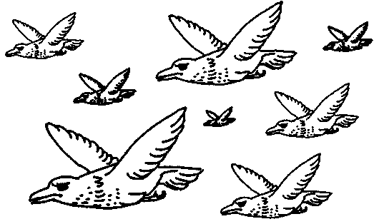
Рис. 117. Найди различия.
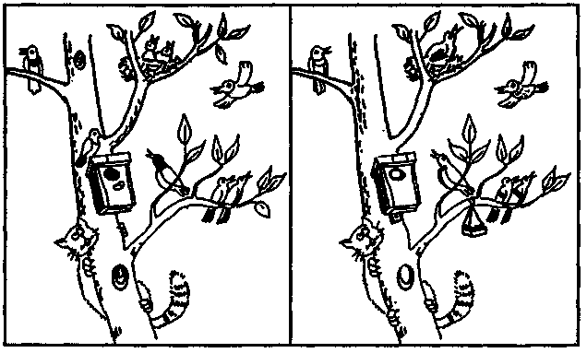
Рис. 118. Нарисуй, как летят насекомые.
